# **Actividad 1. Introducción a PLC**



CONTROLADORES LOGICOS PROGRAMABLES

MECATRONICA 5°A

MAESTRO: MORAN GARABITO CARLOS

EDUARDO ROBLES VAZQUEZ

VICTOR GABRIEL TAPIA CASILLAS

**CONTROLADORES LOGICOS PROGRAMABLES**

**Actividad 1: “INTRODUCCION A PLC”**

**OBJETIVO:**

El alumno comprenderá las características básicas de un PLC.

**PROBLEMA:**

Se tiene un cilindro en posición de Home (retardo) y con el sensor A activo, cuando el operador presiona el botón Q, el cilindro sale hasta B y cuando deje de presionarse regresa a Home

Condiciones

* Home, cilindro hasta atrás, sensor A activo
* P y A activos = mover hasta C --> P y C activos = regreso home
* Q y A activos = mover hasta B, Q y B activos = regreso home

**DESARROLLO:**

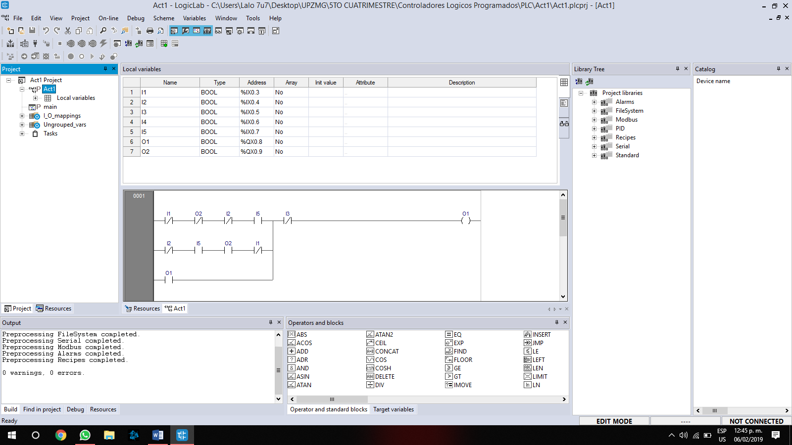Primero crearemos el diagrama de escalera para lo cual tendremos que dar de alta las variables que utilizaremos y su dirección correspondiente la cual le asignamos.

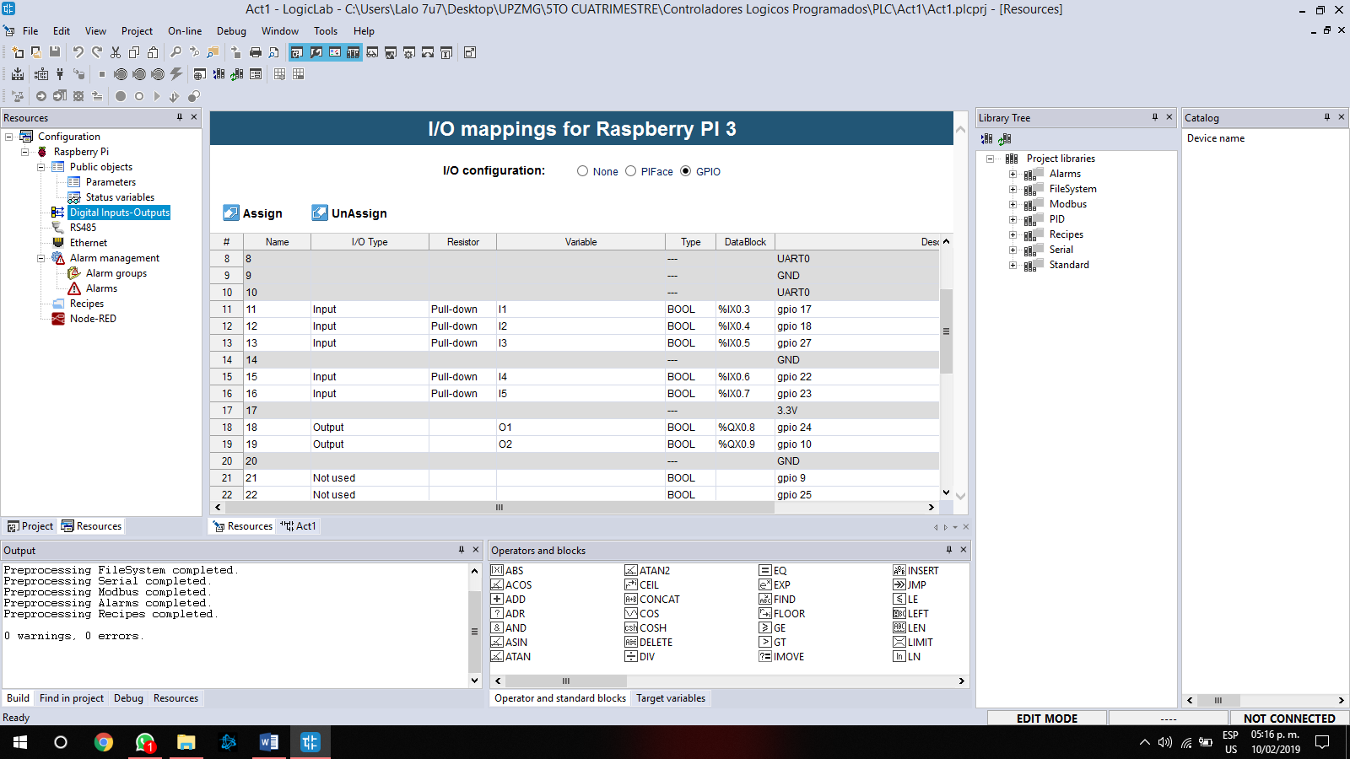

Después realizaremos el diagrama de escalera y lo descargaremos en la Raspberry.

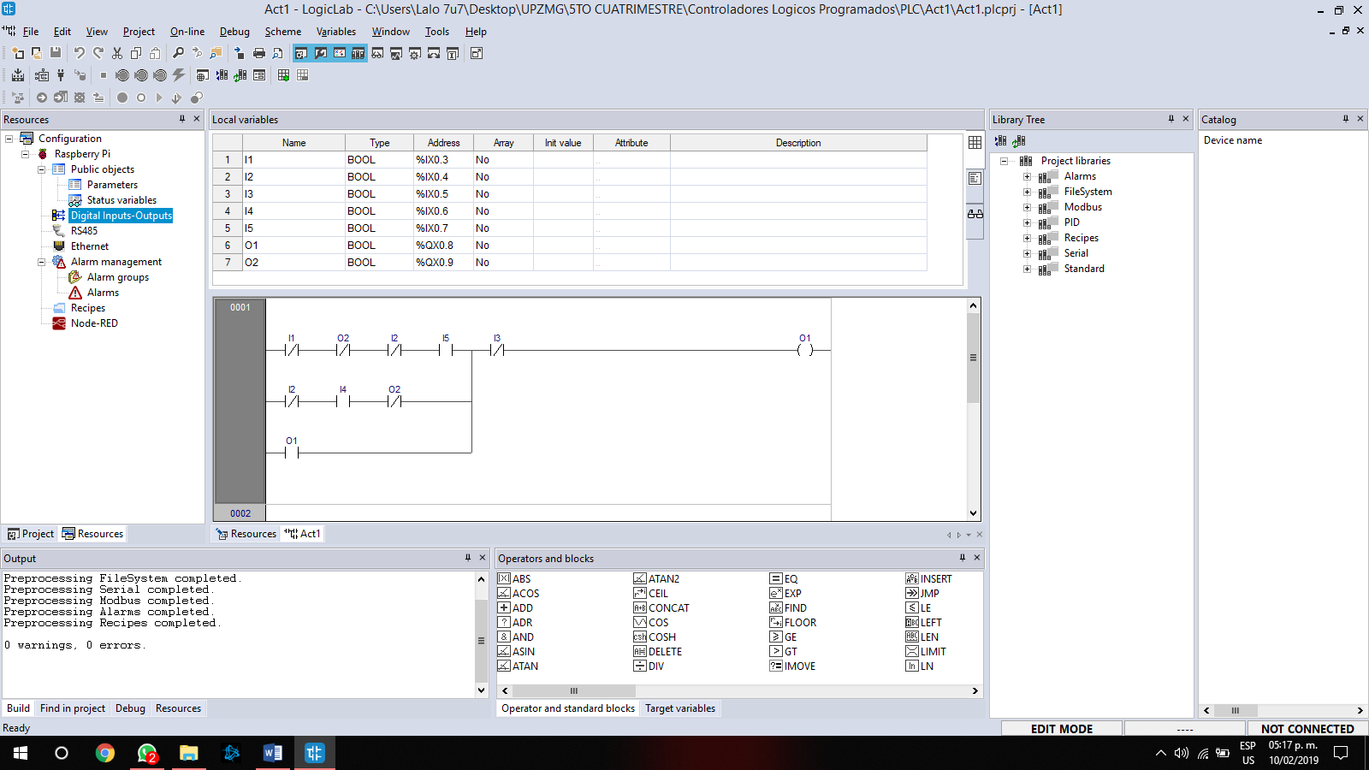

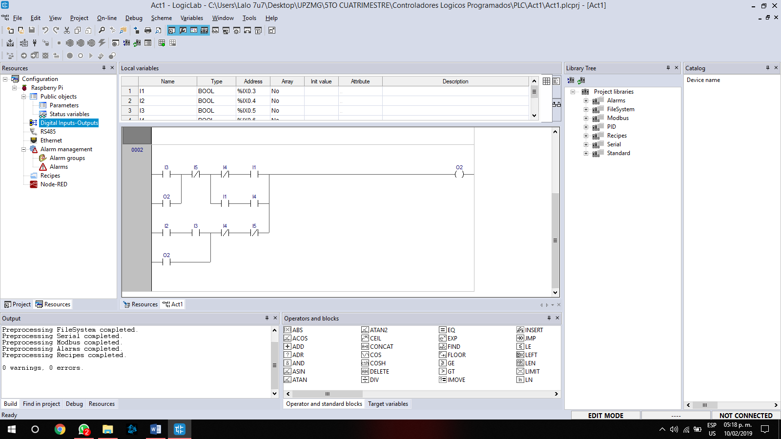

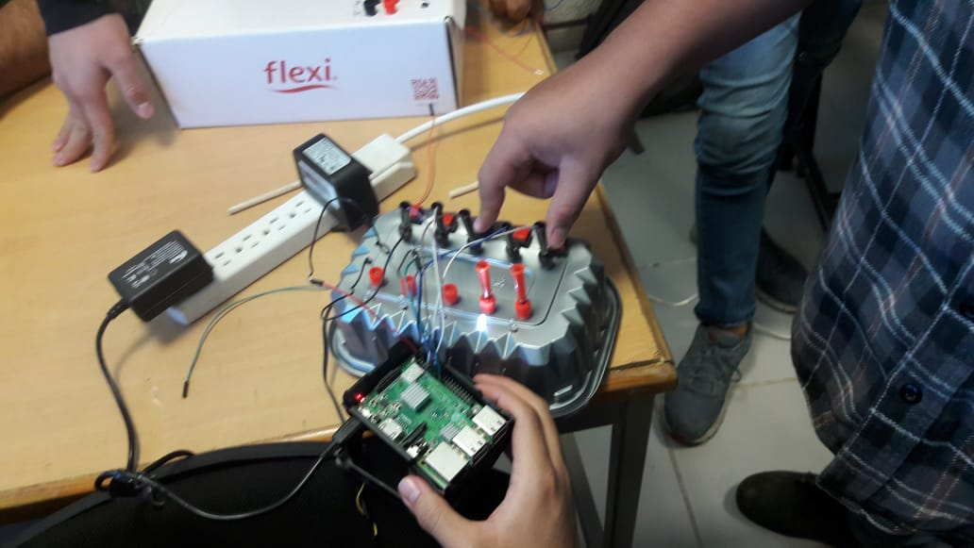Una vez descargado el programa en la raspberry procederemos a conectar la caja de operaciones.

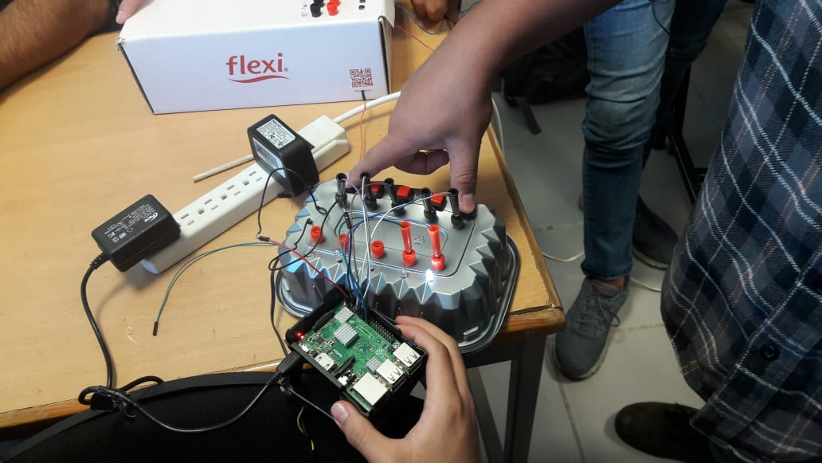

**CONCLUSIÓN:**

**Eduardo Robles Vázquez:**

En esta primera actividad programamos por primera vez en lenguaje Ladder para la Raspberry y a pesar de todos los contratiempos y problemas que tuvimos pudimos llevar acabo la actividad.

**Víctor Gabriel Tapia Casillas:**

Aprendimos las funciones que puede hacer un controlador lógico programable y a como emularlo en la tarjeta Raspberry, a la vez, aprendimos como manejar el programa en donde le comunicamos lo que queremos hacer con el diagrama de escalera.

**REVISIÓN EN EL CUADERNO:**

